ELTE Bolyai Kollégium Levelezős Csapatversenye
Döntő forduló
Matematika
- Nyuszika egy kör alakú tó közepén pancsol éppen, amikor feltűnik egy gonosz farkas a parton. Szerencséjére az ordas nem tud úszni, viszont 4-szer olyan gyorsan tud futni a parton, mint ahogy a tapsifüles úszik. Ha a nyúl olyan ponton ér partot, ahol nincs ott a toportyán, akkor felveszi a nyúlcipőt, és eltűnik a bozótosban. (A farkas optimális stratégiát követ, tehát mindig olyan irányban fut megfelelő sebességgel, amivel legnagyobb eséllyel kerül nyúlhús az étlapjára.)
  - El tud menekülni a nyuszi a tóból? Ha igen, mi az optimális stratégiája? (2 pont)
  - Ha a nyuszika sebessége egységnyi, mekkora lehet a farkas sebessége maximum, hogy még éppen megmeneküljön kis barátunk? (1 pont)
- Hány részre osztják a teret a tetraéder lapsíkjai? (2 pont)
- Egy 100 férőhelyes repülőgépre éppen egyesével szállnak fel az utasok a székeik számozásának sorrendjében. Az első utas viszont egy „őrült”, ezért ő véletlenszerűen választ a helyek közül, és oda leül. Ha egy felszálló utasnak a helyén ülnek, az „megőrül”, vagyis véletlenszerűen választ a szabad székek között. Mekkora annak a valószínűsége, hogy a 100. utas szabadon találja a helyét? (2 pont)
- 12 hangya ül egy kör alakú dróton. A hangyák mindegyike egyenletes sebességgel mozog, és 1 perc alatt érnek körbe a dróton. Ant-Man parancsára mindegyik rovar elindul véletlenszerűen valamelyik irányba. Ha két hangya szembetalálkozik, akkor mindkettő megfordul, és úgy folytatja útját. Bizonyítsuk be, hogy 6 perc múlva az összes hangya a kiindulási helyén fog tartózkodni!
(3 pont)
Fizika
Egy hőszigetelt tartályban a benne lévő ideális gázt egy könnyen mozgó, hőszigetelt dugattyú választ két részre. A két gáz egyensúlyban van, azaz a nyomásuk megegyezik, többi állapotjelzőjük nem. Mindkét részben egy-egy ellenállás van, amik egymáshoz sorosan vannak kötve, és egy feszültségforráshoz vannak csatlakoztatva.
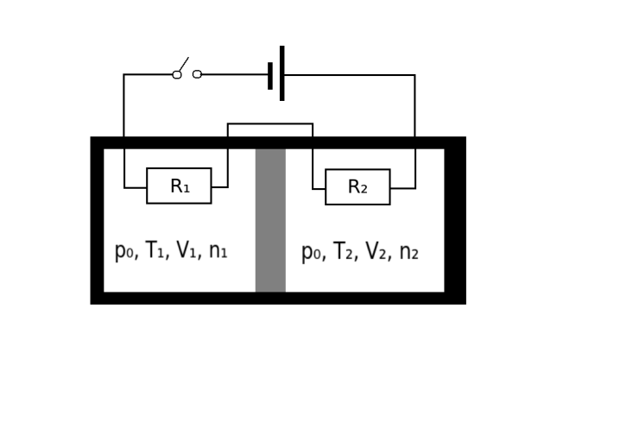
a) A dugattyút rögzítjük, majd τ időre zárjuk az áramkört. Ezután a rögzítést feloldjuk, így a dugattyú elfoglalja az egyensúlyi helyét. Mekkora a végső közös nyomás?
b) Egyszerű termodinamikai számításokkal miért nem számolható ki, hogy mekkora lesz a folyamat végén a két térfogat?
c) Nem rögzítjük a dugattyút, és így zárjuk az áramkört τ időre. Mekkora lesz így a közös nyomás?
d) A c) esetet folytatva mi az a (differenciál)egyenlet, ami leírja a térfogatok változását?
Földrajz
A feladat első részében adott 6 vers, amik egy-egy könyvcímre vagy filmcímre utalnak, amik vagy földrajzos témáról szólnak, vagy a címeik földrajzi szakkifejezést tartalmaznak.
Találjátok ki, hogy melyik filmről/könyvről van szó! (6 pont)

1.
Legyen rengés, legyen ár,
Legyen élet, legyen halál,
Legyen Mercalli, legyen Richter,
Legyen 10 vagy 11,
Vagy e kettőnek fele?
2.
Ha fázol, vedd fel,
A Roxfort varázslói is így tesznek,
Ha nem tudod mi van felette ,
A fákra kell nézned,
De ha egyik sem kell,
Hát egyél egy meggyet!
3.
Snaeffels és Stromboli, mi a közös?
Lidenbrock a válaszod kulcsa,
Egyiken bemész, másikon kijössz,
Most már csak az úticél lehet furcsa.
4.
Nézz, vándor az égre, s mondd el mit látsz,
Ellopta a Napot a Hold,
De a Holdat se látni már,
Ám lassan újra fényes az égbolt.
5.
Köszöntelek Amerikában,
Hol legjobban tolong az ember,
Sétálj a híres házban,
Hol értékpapírok cserélnek helyet.
Légy te ennek a helynek
Üvöltő veszedelme.
6.
Köszönjük lebegő élőlények, planktonok
Nélkületek nem lenne drága anyagunk:
Kerozin, Dízel, Petróleum,
És Ewing-testvérháború sem lenne.

Továbbá: írjatok 4 hasonló verset (szempont: rímeljenek), amik földrajzzal kapcsolatosak, vagy a címük földrajzi jelenséget/kifejezést tartalmaz! Fontos, hogy két vers ebből min 2 soros, a másik kettő min 4 soros legyen (maximum határa nincs a vers hosszának), illetve legalább az egyik társadalom-vagy gazdaságföldrajz témakörbe tartozzon! (4 pont)

Kémia (Minden feladat 1 pontot ér)
1, Adott az ${}_{92}^{238}U$ és a ${}_{9}^{19}F$ következő vegyülete: UF₆. Hány darab proton, neutron és elektron tartozik ebben a molekulában egy uránhoz és egy fluorhoz?

2, Írd fel a S²⁻ elektronszerkezetét!

3, A halogéneket rendezd atomméretük szerint sorba! Ezután rendezd a halogénsavakat savasságuk szerint sorba! (Kisebbtől/gyengébbtől a nagyobb/erősebb felé.) Van-e kapcsolat a kettő között, ha igen mi?

4, Rendezd savasságuk szerint sorba a következő vegyületeket (gyengébbtől az erősebb felé), a válaszban képleteket adjatok meg: hangyasav, hexán, kénsav, ecetsav, fenol, sósav!

5, $MnO_{4}^{-}/Mn^{2+}$ rendszerhez $SO_{4}^{2-}/{SO}_{3}^{2-}$-at adunk. Írd fel a lejátszódó reakció egyenletét!

6, Hexánsav és etil-amin között végbemenő reakció vizes közegben, szobahőmérsékleten:

7, Add meg a 2-brómpentánból lúgos közegben, melegítés hatására keletkező elsődleges eliminált termék nevét és képletét!

8, Írd fel a metanol előállítását szintézisgázból! Az alkoholból Ag katalizátor, nagy nyomás és hőmérséklet mellett „B” vegyület keletkezik, ezt lúgos körülmények között Cu²⁺ ionokkal tovább alakítják „C” vegyületté. „C”-hez brómos vizet adnak. Írd fel a lejátszódó reakciók rendezett egyenleteit!

9, Hány sztereoizomerje van a borkősavnak és miért?

10, Add meg a kaucsukban található polimer monomerjének hétköznapi és szisztematikus nevét, illetve a képletét.
Biológia
- Feladat: Fotózz 3 harangállat fajt. Nem kell tudni a nevüket, most nem ez a lényeg!
A fényképeket mentsétek el a csapatneveteket viselő mappába.
Írjátok le mit csináltak a vizsgált egysejtűek, ha rácsaptatok a mikroszkóp asztalába.
A képek neve a következő legyen: faj1; faj2; faj3.
Érdemes egy fajról több képet is készteni, ekkor pl. faj1a; faj1b; faj1c …
Jegyezzétek föl, hogy melyik tárgylencsét használtátok.
4,5 pont pont
Hogyan reagáltak mechanikai ingerre?
(röviden)
faj1
faj2
faj3
2 pont
- Fényképezz vízibolhát!
Egy ügyes kezű társatok gyűjtse be az állatot, cseppentse a tárgylemezre, fedje le fedőlemezzel! A képet vízibolha néven mentsétek. Lehet több képet is készíteni.
Mivel tud ugrálva úszni a vízibolha a vízben?
- Édesvízi gerinctelen határozás:
3,5 pont

Javító pont! Ez nem pluszpont. Maximum 1,5 pontot lehet javítani (csak ebben a feladatsorban elkövetett hibát). 1,5 javító pont akkor jár, ha két javító feladatot jól megoldottatok!
- Mik a hínárleveleken azok a furcsa sárgás gombócok?
- Keress a mintában szivacs tűket! (fotózz)
- Fotózz három kovamoszat fajt! Nem kell faj név, nem ez a lényeg!
- Rajzolj le egy harangállat telepet, jelöld a részeit!

Fontos: Ha az 1. feladatnál rajz készül a három harangállt fajról az kivált 1,5 javítópontot,
ettől még le kell fotóznotok! (a fényképeket email-en megkapjátok).

